R-ISM-Gleitschiene TS 5000 Überlänge, nach RAL
GEZE

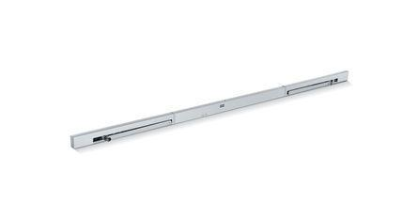Eigenschaften
GTIN:
4042938156271
HAN:
115627
Farbton
nach RAL-Farbkarte
Breite (mm)
55,00
Höhe (mm)
30,00
Länge (mm)
3.140,00
Ausführung Arm
Gleitschiene
Ausführung Tür
Zweiflüg. Drehflügeltüren, gegenläufig, Zweiflüg. Drehflügeltüren, gleichläufig
Einschaltdauer
100 %
Feststellung Türschließer
elektromechanische oder elektrohydraulische Feststellung
Schutzart (IP)
IP20
Ausgangsspannung bei DC (V)
24,00
Ausgangsstrom (A)
0,26
Betriebsspannung (V)
230,00
Frequenz der Versorgungsspannung (Hz)
50,00 - 60,00
Farbe (Herstellerbezeichnung)
nach RAL
Feststellbereich
80° - 130°
Flexible Öffnungsbegrenzung
ja
Höhenkorrektur möglich
ja
Integrierte Schließfolgeregelung
ja
Integrierter Rauchschalter
ja
Minimale Standflügelbreite (mm)
400
Minimaler Bandabstand (mm)
1500
Mit Alarmschwellennachführung
ja
Mit Verschmutzungsanzeige
ja
Öffnungsbegrenzung
nachrüstbar

